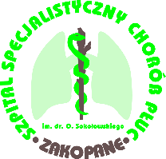
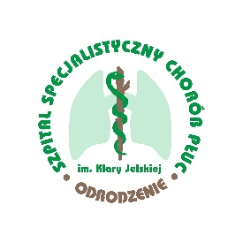
SZPITAL SPECJALISTYCZNY CHORÓB PŁUC „ODRODZENIE”
im. Klary Jelskiej
UL. GŁADKIE 1, 34-500 ZAKOPANE
tel. (018) 20 150 45, fax. (018) 20 146 32
e-mail: administracja@szpitalodrodzenie.pl www.szpitalodrodzenie.pl

NIP: 736-14-54-134 REGON 0295171

Znak: A.ZP-271-16b/19 Zakopane, dnia 2019-11-07

W S Z Y S C Y

dotyczy: unieważnienia postępowania o udzielenie zamówienia w trybie przetargu nieograniczonego na Dostawę pojazdu specjalnego – ambulansu typu B do transportu sanitarnego na potrzeby Szpitala Specjalistycznego Chorób Płuc „Odrodzenie” w Zakopanem.

Działając w oparciu o art. 92 ust. 1 pkt 7 ustawy z dnia 29 stycznia 2004 r. Prawo zamówień publicznych (t.j. Dz. U. z 2019 r. poz.1843), zwanej dalej ustawą, uprzejmie informuję, że Zamawiający unieważnia przedmiotowe postępowanie na podstawie art. 93 ust. 1 pkt 1 ustawy, ponieważ nie złożono żadnej oferty niepodlegającej odrzuceniu.

Zastępca Dyrektora
Ds. Pielęgniarstwa i Administracji
mgr Helena Brzozowska

